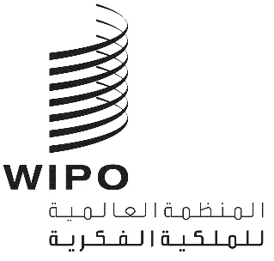
IPC/WG/54/1 PROV.2
الأصل: بالإنكليزية
التاريخ: 10 أكتوبر 2025

الاتحاد الخاص للتصنيف الدولي للبراءات

الفريق العامل المعني بمراجعة التصنيف

الدورة الرابعة والخمسون

جنيف، من 27 إلى 31 أكتوبر 2025

مشروع جدول الأعمال المراجَع
من إعداد الأمانة
- افتتاح الدورة
- انتخاب الرئيس ونائب الرئيس
- اعتماد جدول الأعمال
انظر(ي) هذه الوثيقة.
- تقرير عن الدورة التاسعة والعشرين للفريق العامل الأول لمكاتب الملكية الفكرية الخمسة والمعني بالتصنيف (IP5 WG-1)
عرض شفهي تلقيه إدارة الصين الوطنية للملكية الفكرية (CNIPA) نيابة عن مكاتب الملكية الفكرية الخمسة.
- مشاريع مراجعة التصنيف في مجال الميكانيكا
انظر(ي) المشاريع: C 536, C 538, C 543, C 546, F 148, F 186, F 192, F 193, F 199, F 206, F 207, F 208, F 209, F 211. , F 213.
- مشاريع مراجعة التصنيف في مجال الكهرباء
انظر(ي) المشاريع: C 510, C 517, C 518, C 530, C 537, C 539, C 540, C 545, F 140, F 189, F 190, F 194, F 195, F 196, F 198, F 200, , F 201 F 204.
- مشاريع مراجعة التصنيف الدولي للبراءات في مجال الكيمياء
انظر(ي) المشاريع: C 529, C 531, C 541, C 542, C 544, ,F 217 F 218.
- مشاريع صيانة التصنيف في مجال الميكانيكا
انظر(ي) المشاريع : M 634, M 843, M 845 , M 846.
- مشاريع صيانة التصنيف في مجال الكهرباء
انظر(ي) المشاريع: M 633, M 838, M 839 , M 844.
- مشاريع صيانة التصنيف في مجال الكيمياء
انظر(ي) المشروعين: M 627 ,M 842.
- مشاريع تعريف التصنيف في مجال الميكانيكا
انظر(ي) المشروع D 313.
- وضع حذف الإحالات غير المنقصة في إطار مشاريع الصيانة من M 200 إلى M 500
انظر(ي) المشروع:WG 191.
- الدورة القادمة للفريق العامل
- اعتماد التقرير
- اختتام الدورة

[نهاية الوثيقة]

